**东北大学** **2025** **年硕士研究生招生考试** **考试大纲**

科目代码：626； 科目名称：基础英语

一、考试性质

基础英语是[050201]英语语言文学、[050211]外国语言学及 应用语言学（英语方向）专业硕士生入学考试的业务课。考试对 象为参加[050201]英语语言文学、[050211]外国语言学及应用语 言学（英语方向）专业 2025 年全国硕士研究生入学考试的准考 考生。

二、考试形式与考试时间

（一）考试形式： 闭卷，笔试。

（二）考试时间：180 分钟。

三、考查要点

（一）阅读

1.能够读懂英美报刊杂志、历史传记及文学作品，理解细节、 主旨和隐含意义。

2.能够分析文章的思想观点、通篇布局和修辞手法。

（二）简答

1.能够掌握主要英语国家的地理、历史、经济、政治、宗教、 艺术等知识，根据所给题目及要求展开简要论述。

2.要求观点明确，内容详实，层次清晰，逻辑严谨，具有说

服力。

（三）翻译

1.能够运用英译汉的理论和技巧，翻译 150 词左右的篇章。 要求译文忠实原意，语言通顺。

2.能够运用汉译英的理论和技巧，翻译 150 字左右的篇章。 要求译文忠实原意、语言通顺。

（四）写作

1.能够根据所给题目及要求撰写一篇不少于 500 词的说明 文或议论文。

2.要求结构合理，论据充分，语言通顺，用词恰当。 附件 1：试题导语参考

一、阅读题（20 小题，共 40 分）

二、简答题（5 小题，共 50 分）

三、翻译题（2 小题，共 30 分）

四、写作题（1 小题，共 30 分）

注：试题导语信息最终以试题命制为准 附件 2：参考书目信息

1.张汉熙. 高级英语（第三版）. 北京：外语教学与研究出 版社，2017 年.

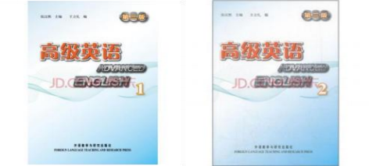

2.杨士焯. 英汉翻译教程（第二版）. 北京：北京大学出版

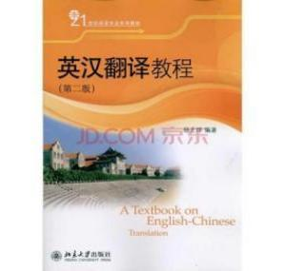社，2011 年.

3.王俊生，刘佩富. 最新英美概况. 北京：外语教学与研究 出版社，2012 年.

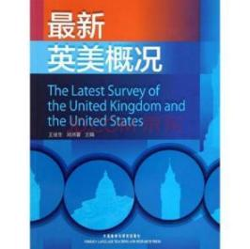

**以上信息仅供参考**